1. Sistem Manajemen Data Karyawan

**Overview**  
Buatlah suatu program simulasi manajemen data karyawan dalam sebuah perusahaan, termasuk proses penambahan, penghapusan, dan pembaruan informasi karyawan dengan bahasa Java sederhana dengan menerapkan pemrograman berorientasi objek yang kamu telah pelajari sejauh ini.

**Implementasi**

* Kelas Karyawan

Atribut:

* ID
* Nama
* Posisi
* Gaji
* (opsional atribut lain seperti tanggal bergabung, divisi, dll)
* Kelas Perusahaan

Metode:

* Menambahkan karyawan
* Menghapus karyawan
* Mengubah posisi karyawan
* Mengubah gaji karyawan
* *(opsional metode lain seperti menampilkan semua karyawan, mencari karyawan berdasarkan ID, dll)*
* *(opsional kelas lain)*

**Syarat**

* Gunakan constructor untuk menginisialisasi objek karyawan.
* Gunakan validasi agar tidak ada ID karyawan yang duplikat.
* Validasi bahwa ID yang akan diubah atau dihapus memang sudah ada di daftar.
* Validasi gaji agar tidak negatif.
* Pastikan kode rapi.
* Tambahkan komentar yang menjelaskan langkah-langkah pada kode (tidak perlu setiap baris).

**Nilai Tambahan (Opsional)**

* Menambahkan fitur lain pada program (contoh: filter berdasarkan posisi, pencarian karyawan, laporan total gaji, dll.)
* Menggunakan GUI seperti Swing atau JavaFX.
* Menyimpan data ke file.

**Contoh (Hanya Referensi)**

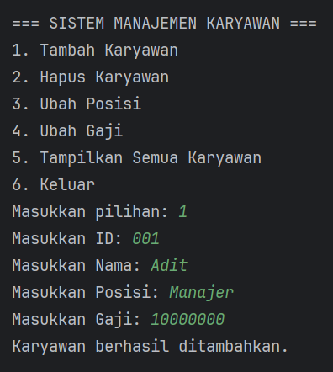

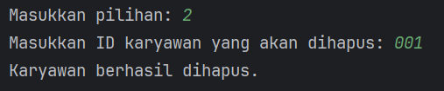

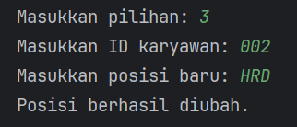

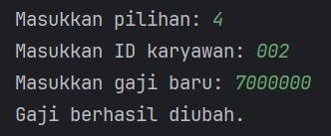

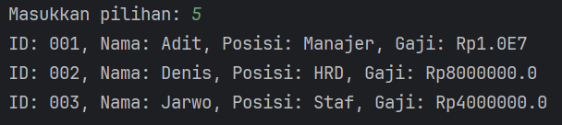

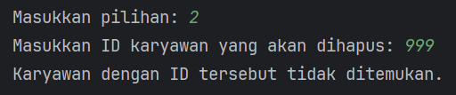

1. Sistem parkir ParkirChan

**Back Story**

Setiap hari, ParkirChan menjaga area parkir kecil di sebuah minimarket padat pengunjung. Ia mencatat jenis kendaraan dan lama parkirnya secara manual untuk menghitung biaya yang harus dibayar pengendara. Namun, metode ini sering menyebabkan kekeliruan karena pengunjung datang silih berganti, jam parkir bervariasi, dan kadang ia harus menebak durasi jika pengunjung lupa kapan masuk.

ParkirChan akhirnya memutuskan untuk membuat sebuah sistem kecil di laptop lamanya yang bisa membantunya:

* Mencatat jenis kendaraan yang parkir (motor, mobil, atau truk)
* Menghitung lama parkir secara manual atau otomatis berdasarkan jam masuk dan jam keluar
* Memberikan biaya parkir sesuai jenis kendaraan
* Memberikan diskon khusus jika kendaraan parkir terlalu lama

ParkirChan ingin sistem ini praktis dan fleksibel agar ia tidak lagi repot mencatat di kertas sobekan bekas struk belanja. Ia butuh bantuanmu untuk mewujudkan sistem ini!

**Task Requirement:**

Sistem ini minimal mengikuti ketentuan berikut:

1. Class Kendaraan
   1. Atribut/Entitas:

* Jenis kendaraan (Mobil, Motor, Truk)
* Lama parkir (dalam Jam)

1. Constructor : Menerima parameter Jenis Kendaraan
2. Method:

* Menghitung biaya parkir menggunakan overloading method berdasarkan:
  + Durasi parkir diinput manual (2 jam)
  + Jam masuk dan Jam Keluar (mis, jam masuk: 9, jam keluar: 14 → 5 jam)
* Biaya parkir per jam untuk masing-masing jenis kendaraan
* Menghitung biaya parkir (Jika lama parkir > 5 jam, diskon 10%)
* Menampilkan ringkasan (Jenis Kendaraan, Lama Parkir, Total Biaya Parkir)

1. Class Main
   1. Meminta menu input kendaraan
   2. Pengguna bisa memilih cara input durasi:

* Input langsung jumlah jam
* Input jam masuk dan jam keluar

1. Setiap input akan digunakan untuk membuat objek *Kendaraan*
2. Menampilkan Ringkasan Parkir (Jenis kendaraan, Lama parkir, Total biaya)
3. Program akan terus berjalan selama user ingin menambah kendaraan
4. Setelah perulangan selesai, tampilkan Ringkasan Akhir (Jumlah Total Kendaraan dan Total Semua Biaya Parkir)

**Contoh Output :**

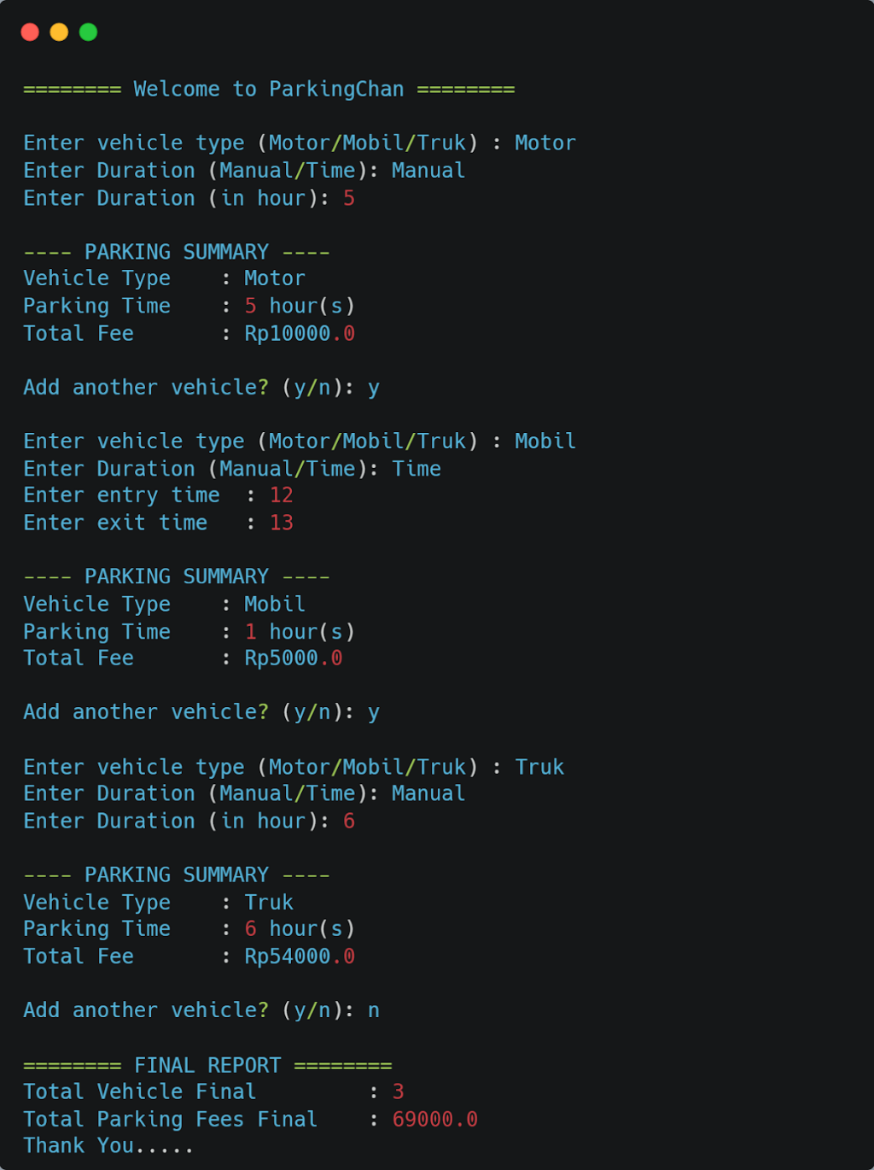

1. Lotre Gosok

**Overview**

Bang Pawwry adalah seorang penjual lotre gosok, lotre gosok adalah Permainan yang memiliki papan berukuran 4 baris dan 5 kolom (total 20 kotak). Di antara kotak-kotak tersebut, 2 kotak berisi bom dan 18 sisanya aman. akhir-akhir ini, lotrenya banyak diminati oleh anak anak sehingga lotrenya selalu habis terjual sedangkan permintaan dari anak-anak terus meningkat, bang pawwry tidak ingin menyia-nyiakan kesempatan ini dan berencana untuk mengembangkan permainan ini menjadi sebuah aplikasi command line sederhana sehingga ia tidak perlu mencetak lotre gosok dan dapat meningkatkan penjualan tokonya.

Tugas kamu adalah membantu bang pawwry untuk membuat program yang mensimulasikan permainan ini. Pemain akan menggosok satu per satu kotak (dengan menebak posisi baris dan kolom). Jika kotak tersebut aman, kotak akan terbuka dan pemain bisa lanjut menebak. Namun, jika kotak yang digosok adalah bom, permainan langsung berakhir.

Permainan juga akan berakhir jika pemain berhasil membuka semua 18 kotak aman, menyisakan 2 kotak bom yang tidak disentuh.

**Task Requirement :**

Program minimal harus memiliki class sebagai berikut:

1. Class LotreBoard (Kelas ini mewakili papan lotre).

Properti:

char[][] board — papan untuk menampilkan status (belum dibuka, aman, bom).

boolean[][] revealed — menyimpan informasi apakah suatu kotak sudah dibuka.

int[][] data — menyimpan data asli kotak (0 = aman, 1 = bom).

Method:

void generateBoard() — menghasilkan papan dengan 2 bom di posisi acak.

void displayBoard() — menampilkan papan saat ini ke layar (* untuk kotak yang belum dibuka, O untuk aman, X jika bom ditemukan).

boolean guess(int row, int col) — memproses tebakan pemain. Mengembalikan false jika pemain mengenai bom, true jika aman.

boolean isGameOver() — mengecek apakah permainan selesai (menemukan bom atau berhasil membuka semua aman).

2. Main (Kelas utama yang menjalankan permainan).

Method:

main(String[] args) — menjalankan permainan dengan input dari pengguna menggunakan Scanner.

**Contoh Interaksi :**

|  |  |
| --- | --- |
|  |  |

#SemangatIKLC

#SemangatMengajar